GENNAIO 1989
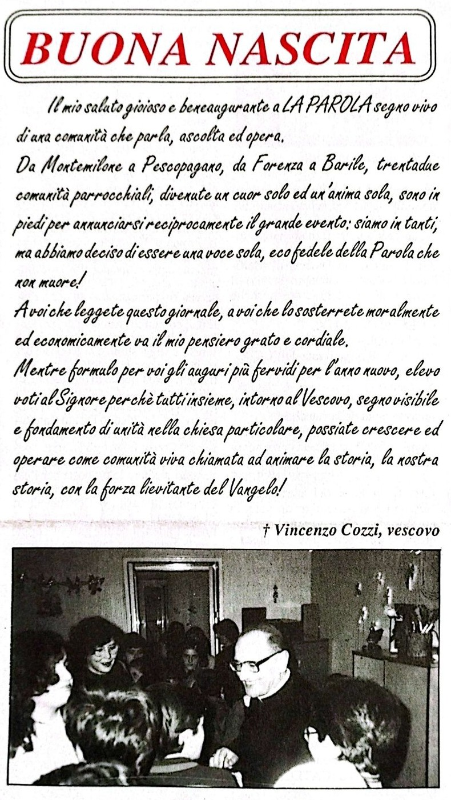

FEBBRAIO 1989

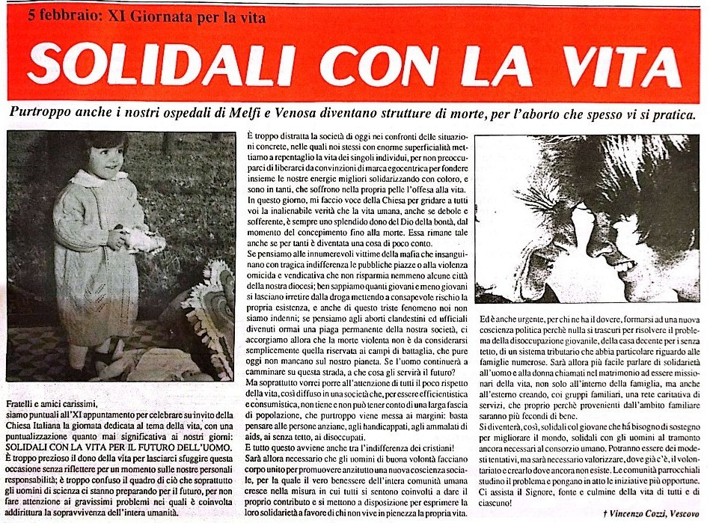

MARZO 1989
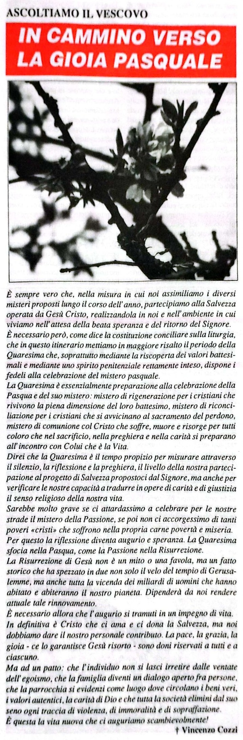
MAGGIO 1989
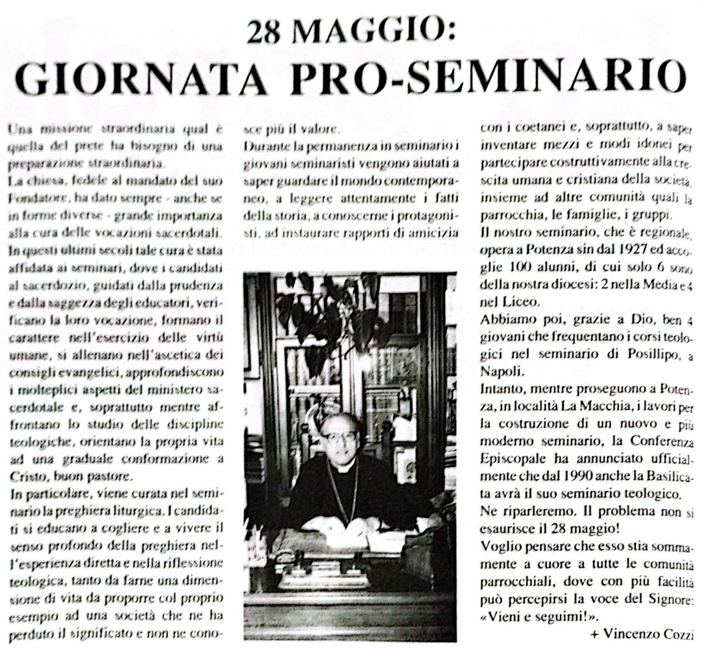

GIUGNO 1989
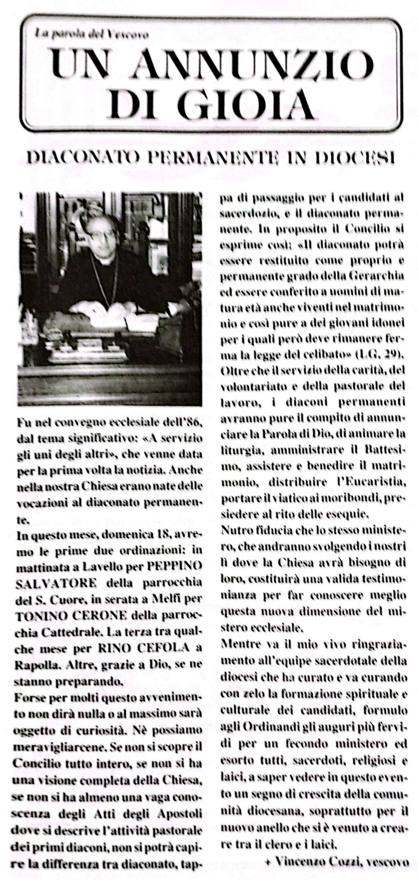
LUGLIO 1989
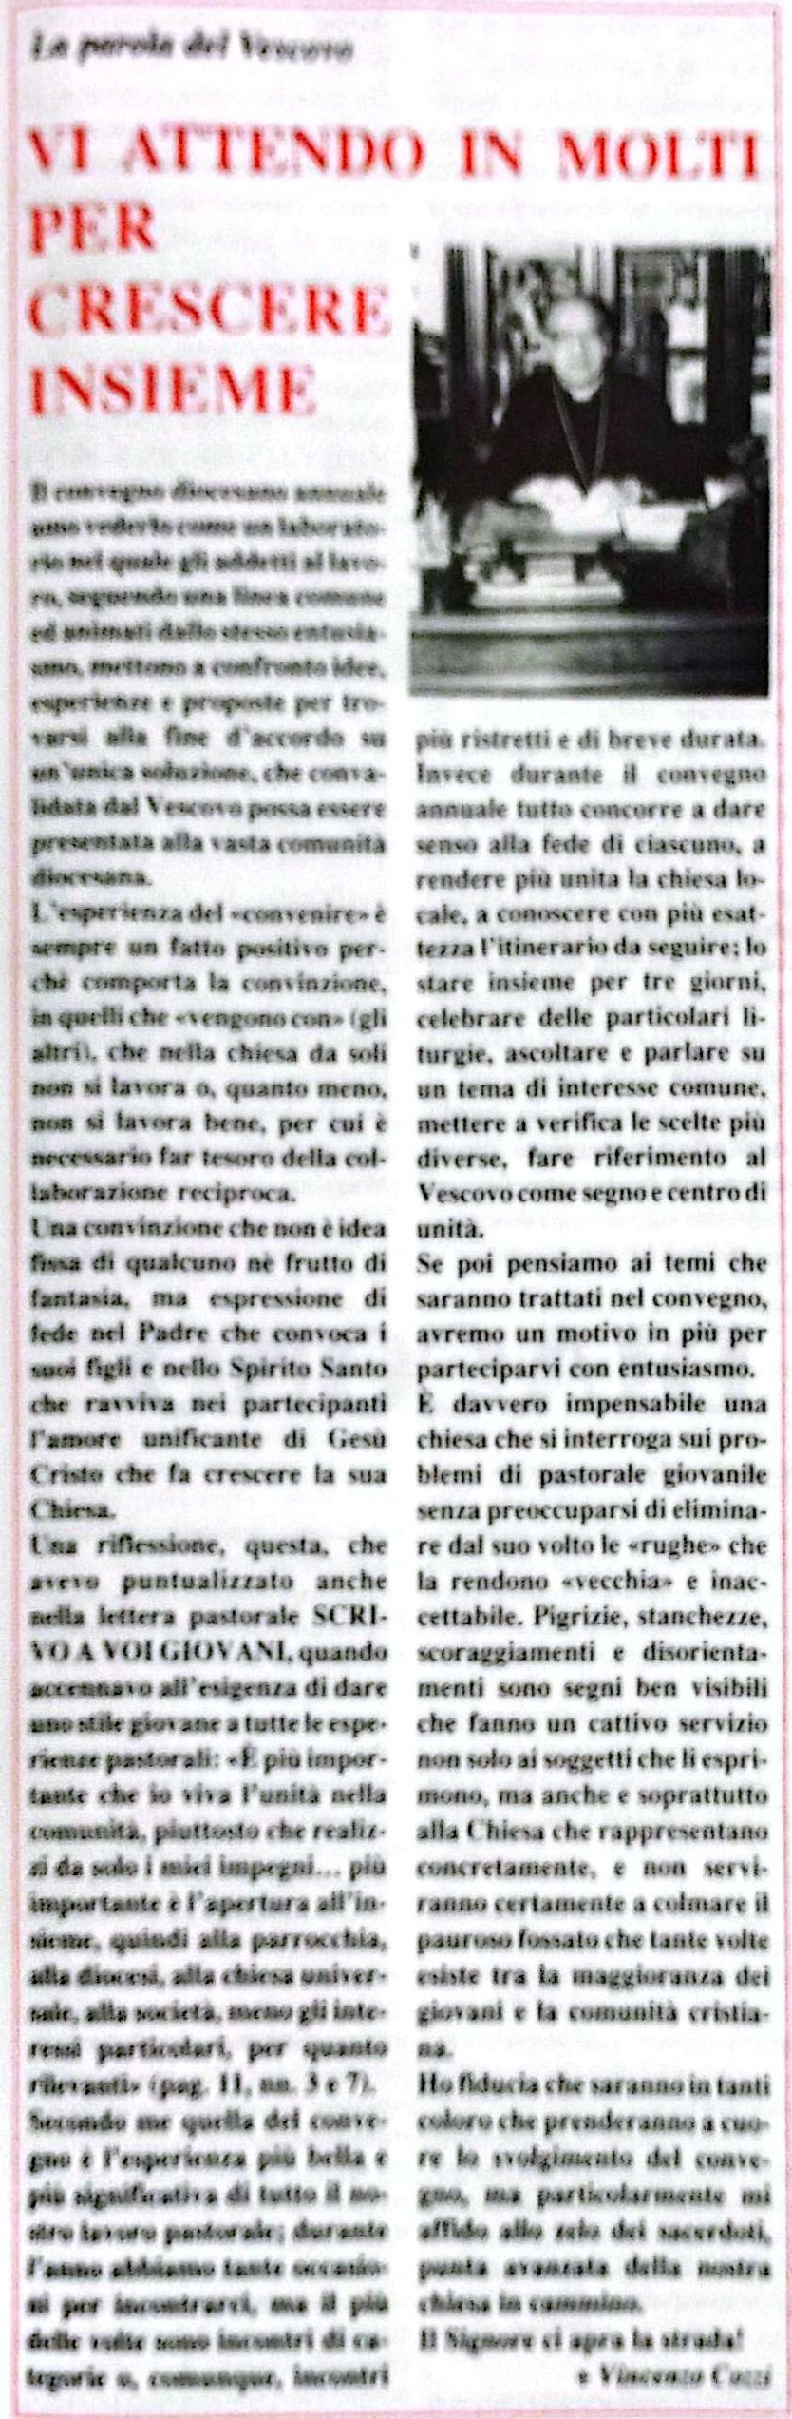
SETTEMBRE 1989
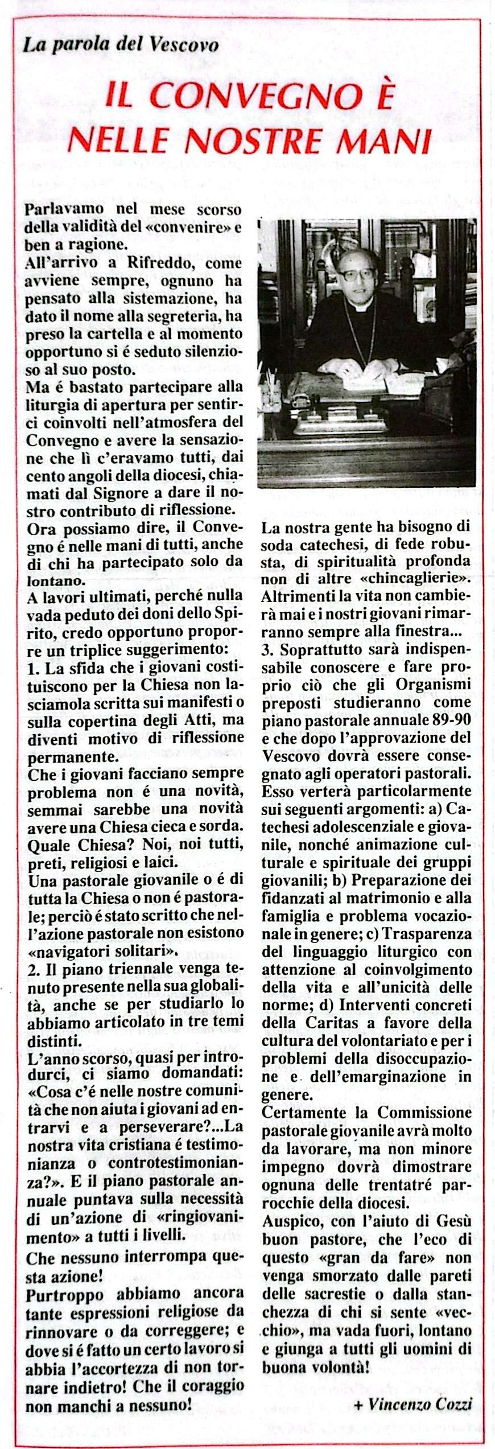
OTTOBRE 1989
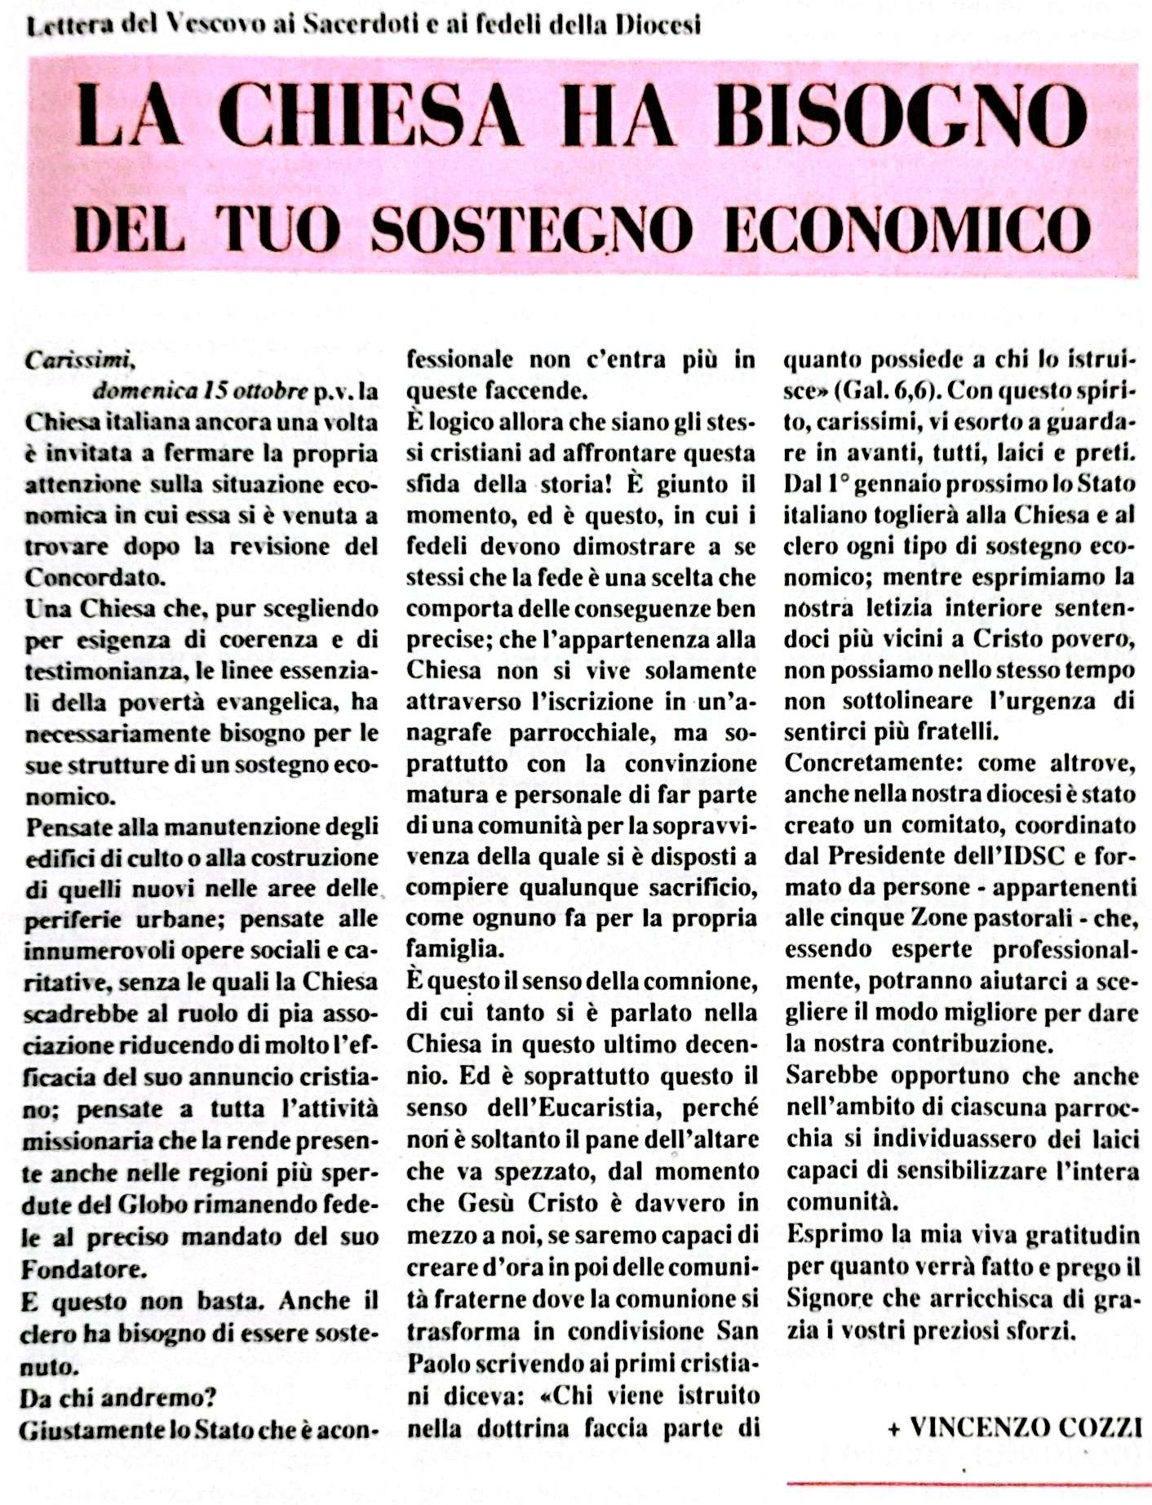

DICEMBRE 1989
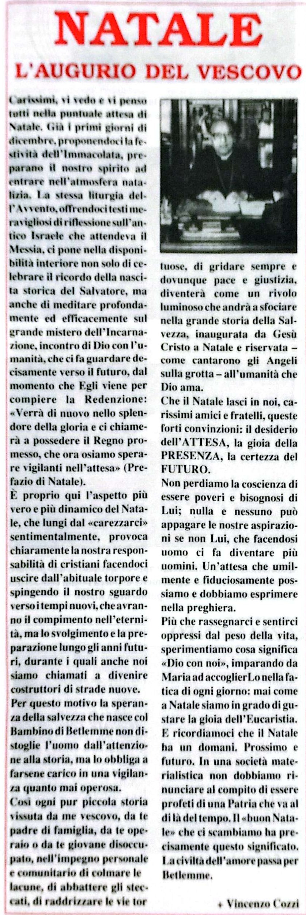
APRILE 1989
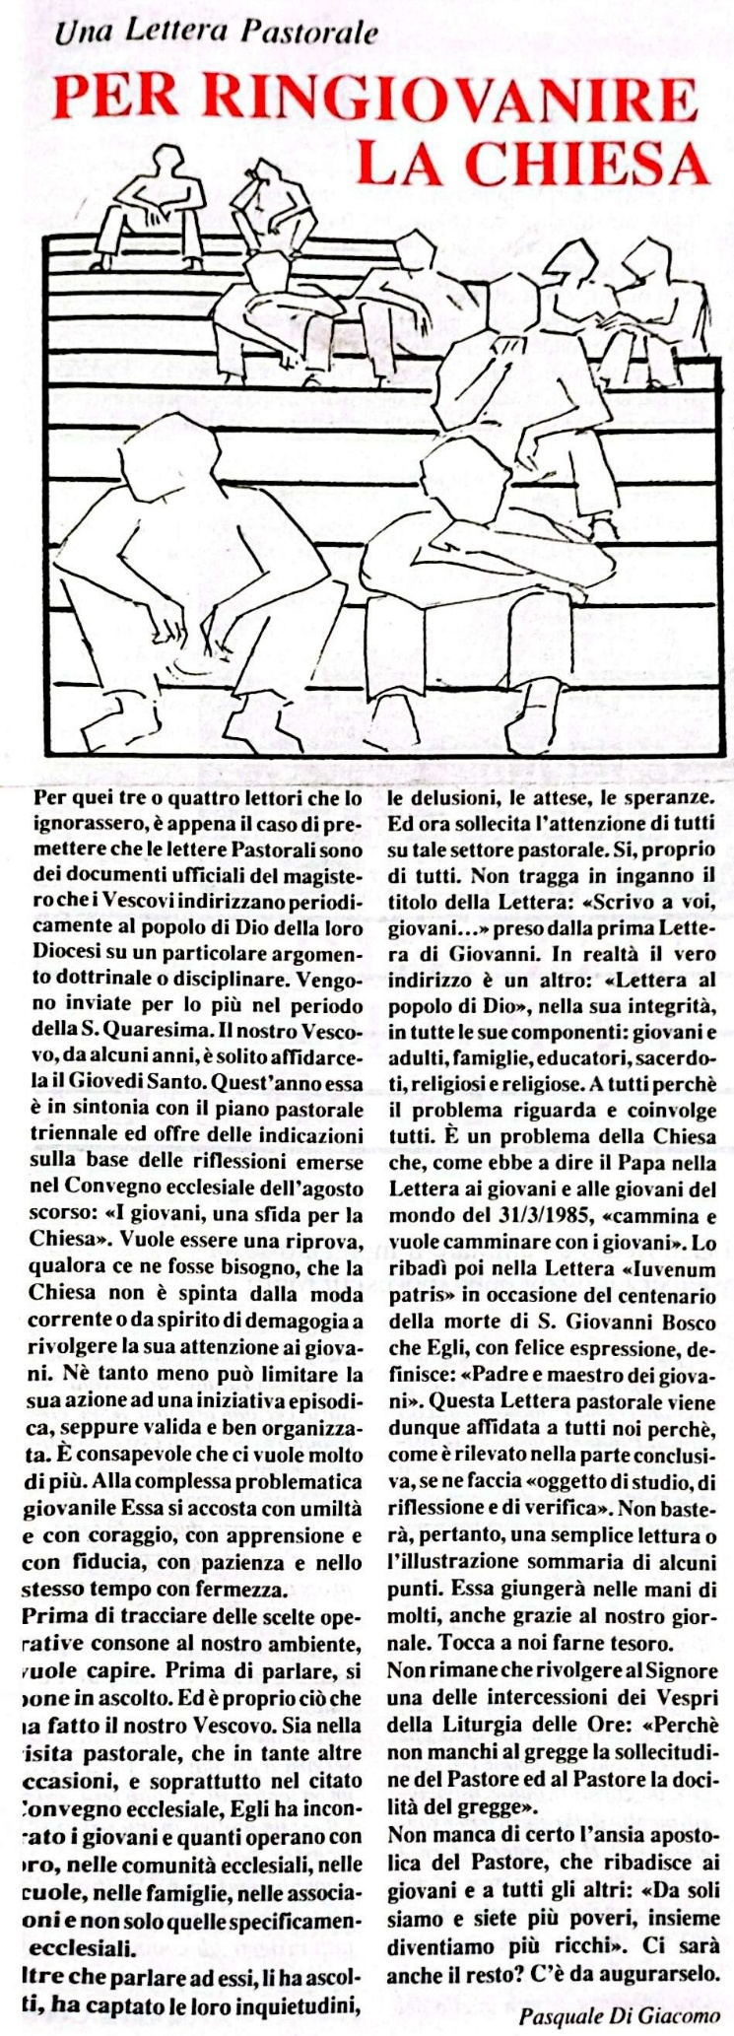
Gennaio 1989

BUONA NASCITA
Il mio saluto gioioso e benaugurante a LA PAROLA segno vivo di una comunità che parla, ascolta ed opera.
Da Montemilone a Pescopagano, da Forenza a Barile, trentadue comunità parrocchiali, divenute un cuor solo ed un’anima sola, sono in piedi per annunciarsi reciprocamente il grande evento: siamo in tanti, ma abbiamo deciso di essere una voce sola, eco fedele della Parola che non muore!
A voi che leggete questo giornale, a voi che lo sosterrete moralmente ed economicamente va il mio pensiero grato e cordiale.
Mentre formulo per voi gli auguri più fervidi per l’anno nuovo, elevo voti al Signore perché tutti insieme, intorno al Vescovo, segno visibile e fondamento di unità nella chiesa particolare, possiate crescere ed operare come comunità viva chiamata ad animare la storia, la nostra storia, con la forza lievitante del Vangelo.

+ Vincenzo Cozzi, vescovo

Febbraio 1989

5 febbraio: XI Giornata per la Vita
SOLIDALI CON LA VITA
Purtroppo anche i nostri ospedali di Melfi e Venosa diventano strutture di morte, per l’aborto che spesso vi si pratica
Fratelli e amici carissimi,
siamo puntuali all’XI appuntamento per celebrare su invito della Chiesa italiana la giornata dedicata al tema della vita, con una puntualizzazione quanto mai significativa ai nostri giorni: SOLIDALI CON LA VITA PER IL FUTURO DELL’UOMO. E’ troppo prezioso il dono della vita per lasciarci sfuggire questa occasione senza riflettere per un momento sulle nostre personali responsabilità; è troppo confuso il quadro di ciò che soprattutto gli uomini di scienza ci stanno preparando per il futuro, per non fare attenzione ai gravissimi problemi nei quali è coinvolta addirittura la sopravvivenza dell’intera umanità.
E’ troppo distratta la società di oggi nei confronti delle situazioni concrete, nelle quali noi stessi con enorme superficialità mettiamo a repentaglio la vita dei singoli individui, per non preoccuparci di liberarci da convinzioni di marca egocentrica per fondere insieme le nostre energie migliori solidarizzando con coloro, e sono in tanti, che soffrono nella propria pelle l’offesa della vita. In questo giorno, mi faccio voce della Chiesa per gridare a tutti voi la mia inalienabile verità che la vita umana, anche se debole e sofferente, è sempre uno splendido dono del Dio della bontà, dal momento del concepimento fino alla morte. Essa rimane tale anche se per tanti è diventata una cosa di poco conto.
Se pensiamo alle innumerevoli vittime della mafia che insanguinano con tragica indifferenza le pubbliche piazze o alla violenza omicida e vendicativa che non risparmia nemmeno alcune città della nostra diocesi; ben sappiamo quanti giovani e meno giovani si lasciano irretire dalla droga mettendo a consapevole rischio la propria esistenza, e anche di questo triste fenomeno noi non siamo indenni; se pensiamo agli aborti clandestini ed ufficiali divenuti ormai una piaga permanente della nostra società, ci accorgiamo allora che la morte violenta non è da considerarsi semplicemente quella riservata ai campi di battaglia, che pure oggi non mancano sul nostro pianeta. Se l’uomo continuerà a camminare su questa strada, a che cosa gli servirà il futuro?
Ma soprattutto vorrei porre all’attenzione di tutti il poco rispetto della vita, così diffuso in una società che, per essere efficientistica e consumistica, non tiene e non può tener conto di una larga fascia della popolazione, che purtroppo viene messa ai margini: basta pensare alle persone anziane, agli handicappati, agli ammalati di aids, ai senza tetto, ai disoccupati.
E tutto questo avviene anche tra l’indifferenza dei cristiani.
Sarà allora necessario che gli uomini di buona volontà facciano corpo unito per promuovere anzitutto una nuova coscienza sociale, per la quale il vero benessere dell’intera comunità umana cresce nella misura in cui tutti si sentono coinvolti a dare il proprio contributo e si mettono a disposizione per esprimere la loro solidarietà a favore di chi non vive in pienezza la propria vita. Ed è anche urgente, per chi ne ha il dovere, formarsi ad una nuova coscienza politica perché nulla si trascuri per risolvere il problema della disoccupazione giovanile, della casa decente per i senza tetto, di un sistema tributario che abbia particolare riguardo alle famiglie numerose. Sarà allora più facile parlare di solidarietà all’uomo e alla donna chiamati nel matrimonio ad essere missionari della vita, non solo all’interno della famiglia, ma anche all’esterno creando, coi gruppi familiari, una rete caritativa di servizi, che proprio perché provenienti dall’ambito familiare saranno più fecondi di bene.
Si diventerà, così, solidali col giovane che ha bisogno di sostegno per migliora il mondo, solidali con gli uomini al tramonto ancora necessari al consorzio umano. Potranno essere dei modesti tentativi, ma sarà necessario valorizzare, dove già c’è, il volontariato e crearlo dove ancora non esiste. Le comunità parrocchiali studino il problema e pongano in atto le iniziative più opportune.
Ci assista il Signore, fonte e culmine della vita di tutti e di ciascuno
+ Vincenzo Cozzi, Vescovo

Marzo 1989

ASCOLTIAMO IL VESCOVO
IN CAMMINO VERSO LA GIOIA PASQUALE
E’ sempre vero che, nella misura in cui noi assimiliamo i diversi misteri proposti lungo il corso dell’anno, partecipiamo alla Salvezza operata da Gesù Cristo, realizzandola in noi e nell’ambiente in cui viviamo nell’attesa della beata speranza e del ritorno del Signore.
E’ necessario però, come dice la costituzione conciliare sulla liturgia, che in questo itinerario mettiamo in maggior risalto il periodo della Quaresima che, soprattutto mediante la riscoperta dei valori battesimali e mediante uno spirito penitenziale rettamente inteso, dispone i fedeli alla celebrazione del mistero pasquale.
La Quaresima è essenzialmente preparazione alla celebrazione della Pasqua e del suo mistero: mistero di rigenerazione per i cristiani che rivivono la piena dimensione del loro battesimo, mistero di riconciliazione per i cristiani che si avvicinano al sacramento del perdono, mistero di comunione col Cristo che soffre, muore e risorge per tutti coloro che nel sacrificio, nella preghiera e nella carità si preparano all’incontro con colui che è la Vita.
Dire che la Quaresima è il tempo propizio per misurare attraverso il silenzio, la riflessione e la preghiera, il livello della nostra partecipazione al progetto di Salvezza propostoci dal Signore, ma anche per verificare le nostre capacità a tradurre in opere di carità e di giustizia il senso religioso della nostra vita.
Sarebbe molto grave se ci attardassimo a celebrare per le nostre strade il mistero della Passione, se poi non ci accorgessimo di tanti poveri <<cristi>> che soffrono nella propria carne povertà e miseria.
Per questo la riflessione diventa augurio e speranza. La Quaresima sfocia nella Pasqua, come la Passione nella Resurrezione.
La Resurrezione di Gesù non è un mito o una favola, ma un fatto storico che ha spezzato in due non solo il velo del tempio di Gerusalemme, ma anche tuta la vicenda dei miliardi di uomini che hanno abitato e abiteranno il nostro pianeta. Dipenderà da noi rendere attuale tale rinnovamento.
E’ necessario allora che l’augurio si tramuti in impegno di vita.
In definitiva è Cristo che ci ama e ci dona la Salvezza, ma noi dobbiamo dare il nostro personale contributo. La pace, la grazia, la gioia – ce lo garantisce Gesù risorto – sono doni riservati a tutti e a ciascuno.
Ma ad un patto: che l’individuo non si lasci irretire dalle ventate dell’egoismo, che la famiglia diventi un dialogo aperto fra persone, che la parrocchia si evidenzi come luogo dove circolano i beni veri, i valori autentici, la carità di Dio e che tutta la società elimini dal suo seno ogni traccia di violenza, di immoralità e di sopraffazione.
E’ questa la vita nuova che ci auguriamo scambievolmente.

+ Vincenzo Cozzi

Aprile 1989

Una Lettera Pastorale

PER RINGIOVANIRE LA CHIESA

Per quei tre o quattro lettori che lo ignorassero, è appena il caso di premettere che le lettere Pastorali sono documenti ufficiali del magistero che i Vescovi indirizzano periodicamente al popolo di Dio della loro Diocesi su un particolare argomento dottrinale o disciplinare. Vengono inviate per lo più nel periodo della S. Quaresima. Il nostro Vescovo, da alcuni anni, è solito affidarcela il Giovedì Santo. Quest’anno essa è in sintonia con il piano pastorale triennale ed offre delle indicazioni sulla base delle riflessioni emerse nel Convegno ecclesiale dell’agosto scorso: <<I giovani, una sfida per la Chiesa>>.
Vuole essere una riprova, qualora ce ne fosse bisogno, che la Chiesa non è spinta dalla moda corrente o da spirito di demagogia a rivolgere la sua attenzione ai giovani. Né tanto meno può limitare la sua azione ad una iniziativa episodica, seppure valida e ben organizzata. E’ consapevole che ci vuole molto di più. Alla complessa problematica giovanile Essa si accosta con umiltà e con coraggio, con apprensione e con fiducia, con pazienza e nello stesso tempo con fermezza.
Prima di tracciare delle scelte operative consone al nostro ambiente, vuole capire. Prima di parlare si pone in ascolto. Ed è proprio ciò che ha fatto il nostro Vescovo. Sia nella visita pastorale, che in tante altre occasioni, e soprattutto nel citato Convegno ecclesiale, Egli ha incontrato i giovani e quanti operano con loro, nelle comunità ecclesiali, nelle scuole, nelle famiglie, nelle associazioni e non solo quelle specificamente ecclesiali.
Oltre che parlare ad esse, li ha ascoltati, ha captato le loro inquietudini, le delusioni, le attese, le speranze. Ed ora sollecita l’attenzione di tutti su tale settore pastorale. Sì, proprio di tutti. Non tragga in inganno il titolo della Lettera: <<Scrivo a voi, giovani…>> preso dalla prima Lettera di Giovanni. In realtà il vero indirizzo è un altro: <<Lettera al popolo di Dio>>, nella sua integrità, in tutte le sue componenti: giovani e adulti, famiglie, educatori, sacerdoti, religiosi e religiose. A tutti perché il problema riguarda e coinvolge tutti. E’ un problema della Chiesa che, come ebbe a dire il Papa nella Lettera ai giovani e alle giovani del mondo del 31/3/1985, >> cammina e vuole camminare con i giovani>>. Lo ribadì poi nella Lettera “ Iuvenum patris” in occasione del centenario della morte di S. Giovanni Bosco che Egli, con felice espressione, definisce: <<Padre e maestro dei giovani>>. Questa Lettera pastorale viene dunque affidata a tutti noi perché, come è rilevato nella parte conclusiva, se ne faccia <<oggetto di studio, di riflessione e di verifica>>. Non basterà, pertanto, una semplice lettura o l’illustrazione sommaria di alcuni punti. Essa giungerà nelle mani di molti, anche grazie al nostro giornale. Tocca a noi farne tesoro.
Non rimane che rivolgere al Signore una delle intercessioni dei Vespri della Liturgia delle Ore: <<Perché non manchi al gregge la sollecitudine del Pastore ed al Pastore la docilità del gregge>>.
Non manca di certo l’ansia apostolica del Pastore, che ribadisce ai giovani e a tutti gli altri: <<Da soli siamo e siete più poveri, insieme diventiamo più ricchi>>. Ci sarà anche il resto? C’è da augurarselo.

+ Vincenzo Cozzi

Maggio 1989

28 MAGGIO:
GIORNATA PRO-SEMINARIO

Una missione straordinaria qual è quella del prete ha bisogno di una preparazione straordinaria.
La Chiesa, fedele al mandato del suo Fondatore, ha dato sempre – anche se in forme diverse – grande importanza alla cura delle vocazioni sacerdotali. In questi ultimi secoli tale cura è stata affidata ai seminari, dove i candidati al sacerdozio, guidati dalla prudenza e dalla saggezza degli educatori, verificano la loro vocazione, formano il carattere nell’esercizio delle virtù umane, si allenano nell’ascetica dei consigli evangelici, approfondiscono i molteplici aspetti del ministero sacerdotale e, soprattutto mentre affrontano lo studio delle discipline teologiche, orientano la propria vita ad una graduale conformazione a Cristo, buon pastore.
In particolare, viene curata nel seminario la preghiera liturgica. I candidati si educano a cogliere e a vivere il senso profondo della preghiera nell’esperienza diretta e nella riflessione teologica, tanto da farne una dimensione di vita da proporre col proprio esempio ad una società che ne ha perduto il significato e non ne conosce più il valore.
Durante la permanenza on seminario i giovani seminaristi vengono aiutati a saper guardare il mondo contemporaneo, a leggere attentamente i fatti della storia, a conoscerne i protagonisti, ad instaurare rapporti di amicizia con i coetanei e, soprattutto, a saper inventare mezzi e modi idonei per partecipare costruttivamente alla crescita umana e cristiana della società, insieme ad altre comunità quali la parrocchia, le famiglie, i gruppi.
Il nostro seminario, che è regionale, opera a Potenza sin dal 1927 ed accoglie 100 alunni, di cui solo 6 sono della nostra diocesi: 2 nella Media e 4 nel Liceo.
Abbiamo poi, grazie a Dio, ben 4 giovani che frequentano i corsi teologici nel seminario di Posillipo, a Napoli.
Intanto, mentre proseguono a Potenza, in località La Macchia, i lavori per la costruzione di un nuovo e più moderno seminario, la Conferenza Episcopale ha annunciato ufficialmente che dal 1990 anche la Basilicata avrà il suo seminario teologico.
Ne riparleremo. Il problema non si esaurisce il 28 maggio!
Voglio pensare che esso stia sommamente a cuore a tutte le comunità parrocchiali, dove con più facilità può percepirsi la voce del Signore: <<Vieni e seguimi!>>.

+ Vincenzo Cozzi

Giugno 1989

La parola del Vescovo
UN ANNUNZIO DI GIOIA
DIACONATO PERMANENTE IN DIOCESI

Fu nel convegno ecclesiale dell’86, dal tema significativo: <<A servizio gli uni degli altri>>, che venne data per la prima voltala notizia. Anche nella nostra Chiesa erano nate delle vocazioni al diaconato permanente.
In questo mese, domenica 18, avremo le prime due ordinazioni: in mattinata a Lavello per PEPPINO SALVATORE della parrocchia del S. Cuore, in serata a Melfi per TONINO CERONE, della parrocchia Cattedrale, La terza tra qualche mese per RINO CEFOLA a Rapolla. Altre, grazie a Dio, se ne stanno preparando.
Forse per molti questo avvenimento non dirà nulla o al massimo sarà oggetto di curiosità. Né possiamo meravigliarcene. Se non si scopre il Concilio tutto intero, se non si ha una visione completa della Chiesa, se non si ha almeno una vaga conoscenza degli Atti degli Apostoli dove si descrive l’attività pastorale dei primi diaconi, non si potrà capire la differenza tra diaconato, tappa di passaggio per i candidati al sacerdozio, e il diaconato permanente. In proposito il Concilio si esprime così: <<Il diaconato potrà essere restituito come proprio e permanente gado della Gerarchia ed essere conferito a uomini di matura età anche viventi nel matrimonio e così pure a dei giovani idonei per i quali però deve rimanere ferma la legge del celibato>> (L.G. 29).
Oltre che il servizio della carità, del volontariato e della pastorale del lavoro, i diaconi permanenti avranno il compito di annunciare la Parola di Dio, di animare la liturgia, amministrare il Battesimo, assistere e benedire il matrimonio, distribuire l’Eucarestia, portare il viatico ai moribondi, presiedere il rito delle esequie.
Nutro fiducia che lo stesso ministero, che andranno svolgendo i nostri lì dove la Chiesa avrà bisogno di loro, costituirà una valida testimonianza per far conoscere meglio questa nuova dimensione del ministero ecclesiale.
Mentre va il mio ringraziamento all’equipe sacerdotale della diocesi che ha curato e va curando con zelo la formazione spirituale e culturale dei candidati, formulo agli Ordinandi gli auguri più fervisi per un fecondo ministero ed esorto tutti, sacerdoti, religiosi e laici, a saper vedere in questo evento un segno di crescita della comunità diocesana, soprattutto per il nuovo anello che si è venuto a creare tra il clero e i laici.

+ Vincenzo Cozzi, vescovo

Luglio 1989

La parola del Vescovo
VI ATTENDO IN MOLTI PER CRESCERE INSIEME

Il convegno diocesano annuale amo vederlo come un laboratorio nel quale gli addetti al lavoro, seguendo una linea comune e animati dallo stesso entusiasmo, mettono a confronto idee, esperienze e proposte per trovarsi alla fine d’accordo su un’unica soluzione che convalidata dal vescovo possa essere presentata alla vasta comunità diocesana. L’esperienza del <<convenire>> è sempre un fatto positivo perché comporta la convinzione, in quelli che <<vengono con>> (gli altri), che nella chiesa da soli non si lavora o, quanto meno, non si lavora bene, per cui è necessario far tesoro della collaborazione reciproca.
Una convinzione che non è idea fissa di qualcuno né frutto di fantasia, ma espressione di fede nel Padre che convoca i suoi figli e nello Spirito Santo che ravviva nei partecipanti l’amore unificante di Gesù Cristo che fa crescere la sua Chiesa.
Una riflessione, questa, che avevo puntualizzato anche nella lettera pastorale SCRIVO A VOI GIOVANI, quando accennavo all’esigenza di dare uno stile giovane a tutte le esperienze pastorali: <<E’ più importante che io viva l’unità nella comunità, piuttosto che realizzi da solo i miei impegni… più importante è l’apertura all’insieme, quindi alla parrocchia, alla diocesi, alla chiesa universale, alla società, meno gli interessi particolari, per quanto rilevanti>> (pag.11, nn.3 e 7).
Secondo me quella del convegno è l’esperienza più bella e più significativa di tutto il nostro lavoro pastorale, durante l’anno abbiamo tante occasioni per incontrarci, ma il più delle volte sono incontri di categorie e, comunque, incontri più ristretti e di breve durata. Invece durante il convegno annuale tutto concorre a dare senso alla fede di ciascuno, a rendere più unita la chiesa locale, a conoscere con più esattezza l’itinerario da seguire; lo stare insieme per tre giorni, celebrare particolari liturgie, ascoltare e parlare su un tema di interesse comune, mettere a verifica le scelte più diverse, fare riferimento al Vescovo come segno e centro di unità.
Se poi pensiamo ai temi che saranno trattati nel convegno, avremo un motivo in più per parteciparvi con entusiasmo.
E’ davvero impensabile una chiesa che si interroga sui problemi di pastorale giovanile senza preoccuparsi di eliminare dal suo volto le <<rughe>> che la rendono <<vecchia>> e inaccettabile. Pigrizie, stanchezze, scoraggiamenti e disorientamenti sono segni ben visibili che fanno un cattivo servizio non solo ai soggetti che li esprimono, ma anche e soprattutto alla Chiesa che rappresentano concretamente, e non serviranno certamente a colmare il pauroso fossato che tante volte esiste tra la maggioranza dei giovani e la comunità cristiana.
Ho fiducia che saranno in tanti coloro che prenderanno a cuore lo svolgimento del convegno, ma particolarmente mi affido allo zelo dai sacerdoti, punta avanzata della nostra chiesa in cammino.
Il Signore ci apra la strada.

+ Vincenzo Cozzi

Settembre 1989

La parola del Vescovo
IL CONVEGNO E’ NELLE NOSTRE MANI

Parlavamo nel mese scorso della validità del <<convenire>> e ben a ragione.
All’arrivo a Rifreddo, come avviene sempre, ognuno ha pensato alla sistemazione, ha dato il nome alla segreteria, ha preso la cartella e al momento opportuno si è seduto silenzioso al suo posto.
Ma è bastato partecipare alla liturgia di apertura per sentirsi coinvolti nell’atmosfera del Convegno e avere la sensazione che lì c’eravamo tutti, dai cento angoli della diocesi, chiamati dal Signore a dare il nostro contributo di riflessione.
Ora possiamo dire, il Convegno è nelle mani di tutti, anche di chi ha partecipato solo da lontano.
A lavori ultimati, perché nulla vada perduto dei doni dello Spirito, credo opportuno proporre un triplice suggerimento:
1.La sfida che i giovani costituiscono per la Chiesa non lasciamola scritta sui manifesti o sulla copertina degli Atti, ma diventi motivo di riflessione permanente. Che i giovani facciano sempre problema non è una novità, semmai sarebbe una novità avere una Chiesa cieca e sorda. Quale Chiesa? Noi, noi tutti, preti, religiosi e laici. Una pastorale giovanile o è di tutta la Chiesa o non è pastorale; perciò è stato scritto che nell’azione pastorale non esistono <<navigatori solitari>>.
2.Il piano triennale venga tenuto presente nella sua globalità, anche se per studiarlo lo abbiamo articolato in tre temi distinti.
L’anno scorso, quasi per introdurci, ci siamo domandati: <<Cosa c’è nelle nostre comunità che non aiuta i giovani ad entrarvi e a perseverare?... La nostra vita cristiana è testimonianza o controtestimonianza?>>. E il piano pastorale annuale puntava sulla necessità di un’azione di <<ringiovanimento>> a tutti i livelli.
Che nessuno interrompa questa azione!
Purtroppo abbiamo ancora tante espressioni religiose da rinnovare o da correggere; e dove si è fatto un certo lavoro si abbia l’accortezza di non tornare indietro! Che il coraggio non manchi a nessuno!
La nostra gente ha bisogno di soda catechesi, di fede robusta, di spiritualità profonda non di altre <<chincaglierie>>. Altrimenti la vita non cambierà mai e i nostri giovani rimarranno sempre alla finestra…
3.Soprattutto sarà indispensabile conoscere e fare proprio ciò che gli Organismi preposti studieranno come piano pastorale annuale 89-90 e che dopo l’approvazione del Vescovo dovrà essere consegnato agli operatori pastorali.
Esso verterà particolarmente sui seguenti argomenti: a) Catechesi adolescenziale e giovanile, nonché animazione culturale e spirituale dei gruppi giovanili; b) Preparazione dei fidanzati al matrimonio e alla famiglia e problema vocazionale in genere; c) Trasparenza del linguaggio liturgico con attenzione al coinvolgimento della vita e all’unicità delle norme; d) Interventi concreti della Caritas a favore della cultura del volontariato e per i problemi della disoccupazione e dell’emarginazione in genere.
Certamente la Commissione pastorale giovanile avrà molto da lavorare, ma non minore impegno dovrà dimostrare ognuna delle trentatré parrocchie della diocesi.
Auspico, con l’aiuto di Gesù buon pastore, che l’eco di questo <<gran da fare>> non venga smorzato dalle pareti delle sacrestie o dalla stanchezza di chi si sente <<vecchio>>, ma vada fuori, lontano e giunga a tutti gli uomini di buona volontà.
+ Vincenzo Cozzi

Ottobre 1989

Lettera del Vescovo ai Sacerdoti e ai fedeli della Diocesi

LA CHIESA HA BISOGNO
DEL TUO SOSTEGNO ECONOMICO

Carissimi,
domenica 15 ottobre p.v. la Chiesa italiana ancora una volta è invitata a fermare la propria attenzione sulla situazione economica in cui essa si è venuta a trovare dopo la revisione del Concordato.
Una Chiesa che, pur scegliendo per esigenza di coerenza e di testimonianza, le linee essenziali della povertà evangelica, ha necessariamente bisogno per le sue strutture di un sostegno economico.
Pensate alla manutenzione degli edifici di culto o alla costruzione di quelli nuovi nelle aree delle periferie urbane; pensate alle innumerevoli opere sociali e caritative, senza le quali la Chiesa scadrebbe al ruolo di pia associazione riducendo di molto l’efficacia del suo annuncio cristiano; pensate a tutta l’attività missionaria che la rende presente anche nelle regioni più sperdute del Globo rimanendo fedele al preciso mandato del suo Fondatore.
E questo non basta. Anche il clero ha bisogno di essere sostenuto.
Da chi andremo?
Giustamente lo Stato che è aconfessionale non c’entra più in queste faccende.
E’ logico allora che siano gli stessi ad affrontare questa sfida della storia! E’ giunto il momento, ed è questo, in cui i fedeli devono dimostrare a se stessi che la fede è una scelta che comporta delle conseguenze ben precise; che l’appartenenza alla Chiesa non si vive solamente attraverso l’iscrizione in un’anagrafe parrocchiale, ma soprattutto con la convinzione matura e personale di far parte di una comunità per la sopravvivenza della quale si è disposti a compiere qualunque sacrificio, come ognuno fa per la propria famiglia.
E’ questo il senso della comunione, di cui tanto si è parlato nella Chiesa in questo ultimo decennio. Ed è soprattutto questo il senso dell’Eucarestia, perché non è soltanto il pane dell’altare che va spezzato, dal momento che Gesù Cristo è davvero in mezzo a noi, se saremo capaci di creare d’ora in poi delle comunità fraterne dove la comunione si trasforma in condivisione. San Paolo scrivendo ai primi cristiani diceva: <<Chi viene istruito nella dottrina faccia parte di quanto possiede a chi lo istruisce>> (Gal.6,6). Con questo spirito, carissimi, vi esorto a guardare in avanti, tutti, laici e preti.
Dal 1° gennaio prossimo lo Stato italiano toglierà alla Chiesa e al clero ogni tipo di sostegno economico; mentre esprimiamo la nostra letizia interiore sentendoci più vicini a Cristo povero, non possiamo nello stesso tempo non sottolineare l’urgenza di sentirci più fratelli.
Concretamente: come altrove, anche nella nostra diocesi è stato creato un comitato, coordinato dal Presidente dell’IDSC e formato da persone – appartenenti alle cinque Zone pastorali – che, essendo esperte professionalmente, potranno aiutarci a scegliere il modo migliore per dare la nostra contribuzione.
Sarebbe opportuno che anche nell’ambito di ciascuna parrocchia si individuassero dei laici capaci di sensibilizzare l’intera comunità
Esprimo la mia viva gratitudine per quanto verrà fatto e prego il Signore che arricchisca di grazia di vostri preziosi sforzi.

+ VINCENZO COZZI

Dicembre 1989

NATALE
L’AUGURIO DEL VESCOVO

Carissimi, vi vedo e vi penso tutti nella puntuale attesa di Natale. Già i primi giorni di dicembre, proponendoci la festività dell’Immacolata, preparano il nostro spirito ad entrare nell’atmosfera natalizia. La stessa liturgia dell’Avvento, offrendoci testi meravigliosi di riflessione sull’antico Israele che attendeva il Messia, ci pone nella disponibilità interiore non solo di celebrare il ricordo della nascita storica del Salvatore, ma anche di meditare profondamente ed efficacemente sul grande mistero dell’Incarnazione, incontro di Dio con l’umanità, che ci fa guardare decisamente verso il futuro, dal momento che Egli viene per compiere la Redenzione; <<Verrà di nuovo nello splendore della gloria e ci chiamerà a possedere il Regno promesso, che ora osiamo sperare vigilanti nell’attesa>> (Prefazio di Natale).
E’ proprio qui l’aspetto più vero e più dinamico del Natale, che lungi dal <<carezzarci>> sentimentalmente, provoca chiaramente la nostra responsabilità di cristiani facendoci uscire dall’abituale torpore e spingendo il nostro sguardo verso i tempi nuovi, che avranno il compimento nell’eternità, ma lo svolgimento e la preparazione lungo gli anni futuri, durante i quali anche noi siamo chiamati a divenire costruttori di strade nuove.
Per questo motivo la speranza della salvezza che nasce col Bambino di Betlemme non distoglie l’uomo dall’attenzione alla storia, ma lo obbliga a farsene carico in una vigilanza quanto mai operosa.
Così ogni pur piccola storia vissuta da me vescovo, da te padre di famiglia, da te operaio o da te giovane disoccupato, nell’impegno personale e comunitario di colmare le lacune, di abbattere gli steccati, di raddrizzare le vie tortuose, di gridare sempre e dovunque pace e giustizia, diventerà come un rivolo luminoso che andrà a sfociare nella grande storia della Salvezza, inaugurata da Gesù Cristo a Natale e riservata – come cantarono gli Angeli sulla grotta – all’umanità che Dio ama.
Che il natale lasci in noi, carissimi amici e fratelli, queste forti convinzioni: il desiderio dell’ATTESA, la gioia della PRESENZA, la certezza del FUTURO.
Non perdiamo la coscienza di essere poveri e bisognosi di Lui; nella e nessuno può appagare le nostre aspirazioni se non Lui, che facendosi uomo ci fa diventare più uomini. Un’attesa che umilmente e fiduciosamente possiamo e dobbiamo esprimere nella preghiera.
Più che rassegnarci e sentirci oppressi dal peso della vita, sperimentiamo cosa significa <<Dio con noi>>, imparando da Maria ad accoglierLo nella fatica di ogni giorno: mai come a Natale siamo in grado di gustare la gioia dell’Eucaristica. E ricordiamoci che il Natale ha un domani. Prossimo e futuro. In una società materialistica non dobbiamo rinunciare al compito di essere profeti di una Patria che va al di là del tempo. Il <<buon Natale>> che ci scambiamo ha precisamente questo significato.
La civiltà dell’amore passa per Betlemme.

+ Vincenzo Cozzi

Aprile 1989

Una Lettera Pastorale

PER RINGIOVANIRE LA CHIESA

Per quei tre o quattro lettori che lo ignorassero, è appena il caso di premettere che le lettere Pastorali sono documenti ufficiali del magistero che i Vescovi indirizzano periodicamente al popolo di Dio della loro Diocesi su un particolare argomento dottrinale o disciplinare. Vengono inviate per lo più nel periodo della S. Quaresima. Il nostro Vescovo, da alcuni anni, è solito affidarcela il Giovedì Santo. Quest’anno essa è in sintonia con il piano pastorale triennale ed offre delle indicazioni sulla base delle riflessioni emerse nel Convegno ecclesiale dell’agosto scorso: <<I giovani, una sfida per la Chiesa>>.
Vuole essere una riprova, qualora ce ne fosse bisogno, che la Chiesa non è spinta dalla moda corrente o da spirito di demagogia a rivolgere la sua attenzione ai giovani. Né tanto meno può limitare la sua azione ad una iniziativa episodica, seppure valida e ben organizzata. E’ consapevole che ci vuole molto di più. Alla complessa problematica giovanile Essa si accosta con umiltà e con coraggio, con apprensione e con fiducia, con pazienza e nello stesso tempo con fermezza.
Prima di tracciare delle scelte operative consone al nostro ambiente, vuole capire. Prima di parlare si pone in ascolto. Ed è proprio ciò che ha fatto il nostro Vescovo. Sia nella visita pastorale, che in tante altre occasioni, e soprattutto nel citato Convegno ecclesiale, Egli ha incontrato i giovani e quanti operano con loro, nelle comunità ecclesiali, nelle scuole, nelle famiglie, nelle associazioni e non solo quelle specificamente ecclesiali.
Oltre che parlare ad esse, li ha ascoltati, ha captato le loro inquietudini, le delusioni, le attese, le speranze. Ed ora sollecita l’attenzione di tutti su tale settore pastorale. Sì, proprio di tutti. Non tragga in inganno il titolo della Lettera: <<Scrivo a voi, giovani…>> preso dalla prima Lettera di Giovanni. In realtà il vero indirizzo è un altro: <<Lettera al popolo di Dio>>, nella sua integrità, in tutte le sue componenti: giovani e adulti, famiglie, educatori, sacerdoti, religiosi e religiose. A tutti perché il problema riguarda e coinvolge tutti. E’ un problema della Chiesa che, come ebbe a dire il Papa nella Lettera ai giovani e alle giovani del mondo del 31/3/1985, >> cammina e vuole camminare con i giovani>>. Lo ribadì poi nella Lettera >> Iuvenum patris>> in occasione del centenario della morte di S. Giovanni Bosco che Egli, con felice espressione, definisce: <<Padre e maestro dei giovani>>. Questa Lettera pastorale viene dunque affidata a tutti noi perché, come è rilevato nella parte conclusiva, se ne faccia <<oggetto di studio, di riflessione e di verifica>>. Non basterà, pertanto, una semplice lettura o l’illustrazione sommaria di alcuni punti. Essa giungerà nelle mani di molti, anche grazie al nostro giornale. Tocca a noi farne tesoro.
Non rimane che rivolgere la Signore una delle intercessioni dei Vespri della Liturgia delle Ore: <<Perché non manchi al gregge la sollecitudine del Pastore ed al Pastore la docilità del gregge>>.
Non manca di certo l’ansia apostolica del Pastore, che ribadisce ai giovani e a tutti gli altri: <<Da soli siamo e siete più poveri, insieme diventiamo più ricchi>>. Ci sarà anche il resto? C’è da augurarselo.

